муниципальное казенное дошкольное образовательное учреждение
города Новосибирска
«Детский сад № 44 комбинированного вида «Мозаика»
Новосибирск, Первомайский район, ул. Берёзовая, дом 17
тел/факс 307-28-88 тел. 307-29-90,
e-mail:ds_44_nsk@nios.ru

ЭССЕ
МОЯ ПЕДАГОГИЧЕСКАЯ ФИЛОСОФИЯ

Гудова Ильмира Рамильевна

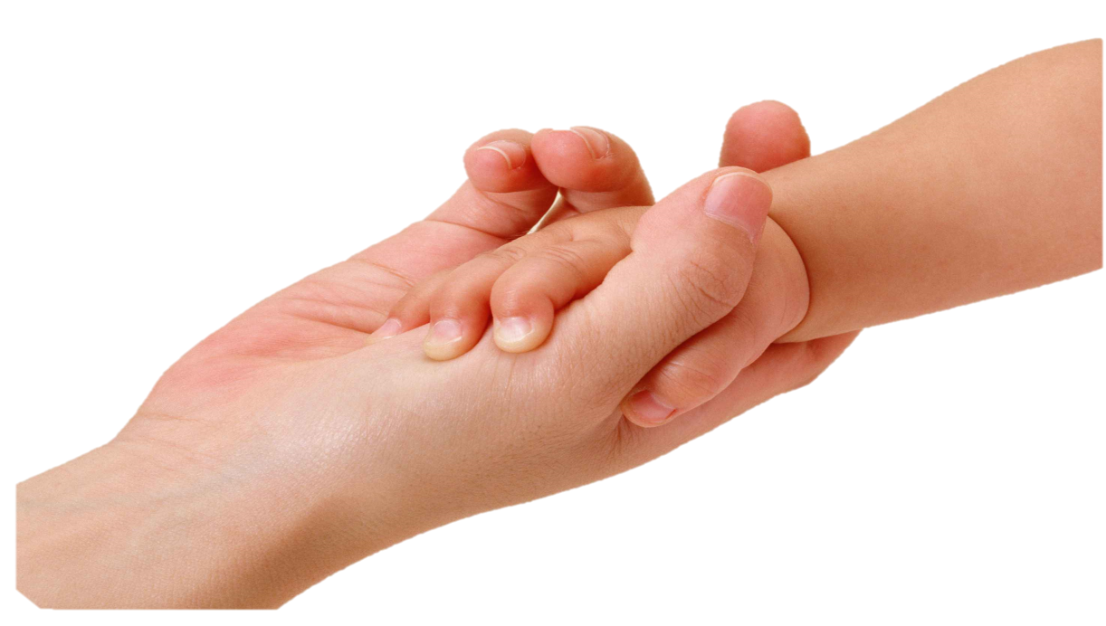

Эссе «Моя педагогическая философия»
воспитателя МКДОУ д/с №44 «Мозаика»
ГудовойИльмирыРамильевны

«От того, как прошло детство, кто вел ребенка
за руку в детские годы, что вошло в его разум и сердце
из окружающего мира – от этого в решающей степени
зависит, каким человеком станет сегодняшний малыш»
В. А. Сухомлинский
Во всех профессиях есть люди, для которых – это призвание. Когда ты с детства об этом мечтаешь и потом всё идет как по накатанной: школа, университет с нужным факультетом, долгожданная работа. Как итог - удовлетворение. Вторая категория людей идёт к своей профессии другим путем, иногда тернистым, иногда случайным, долгим, интересным, но каждый поворот на этом пути дает бесценный опыт!
Я пришла в педагогику вторым путем. В детстве я мечтала стать экологом. Серебряная медаль по окончанию лицея (химико-биологический факультет), поступление и окончание Алтайского Государственного Университета (биологический факультет, специальность экология), на 5 курсе я уже работала экологом-проектировщиком в крупной фирме города Барнаул. «Мечта сбылась!» - подумала я. Но вот поворот в жизни каждой женщины значимый.
Декретный отпуск, появление двух одновременно рожденных дочерей не останавливает мою активность, и помимо подработки в экологическом проектировании я устраиваюсь в ОАО «Сбербанк России» консультантом по кредитованию. Абсолютно другая сфера деятельности захватывает меня, и когда передо мной встает выбор, снова резкий поворот!
Жизненные обстоятельства, которые некоторые называют судьбой, переселяют мою семью жить в город Новосибирск! Живописное место, отдаленное от бурлящего интересными предложениями о трудоустройстве центра города, двое маленьких девочек, которым необходимо дошкольное образование и, вуаля, я – воспитатель!
Не умею по жизни что-либо делать плохо. Когда-то мой главный философ – мой дед сказал: «Старайся делать хорошо, а чушь сама получится!». Плюс новый детский сад с новой развивающейся командой и, получив диплом о профессиональной переподготовке ГАОУ СПО НСО «Новосибирский педагогический колледж №2», квалификация воспитатель детей дошкольного возраста, засучив рукава, начинаю работу! Как вы думаете, что стало темой моего самообразования? Молодцы! Экология. С первым выпуском воспитанников мы многого добились! Была написана и реализована образовательная программа кружка по экологии «Юннатики», педагогический проект «Формирование экологического пространства в ДОУ направленное на развитие экологической культуры у всех участников образовательного процесса». Мы всё время экспериментировали, проводили как краткосрочные так и долгосрочные эксперименты. Мы устраивали у нас в саду экологические акции: «Чистый город», «Я не буду жить на свалке», «Берегите воду», «Эко дозор», «Накормите птиц зимой» и т.д.Совместно с музыкальными руководителями были сыграны театральные постановки «Лесные уроки вежливости», «Альтруизм в мире животных», совместно с другими педагогами ДОУ мы участвовали в экоконкурсах (областной смотр – конкурс «Экобэби-2014», Всероссийский конкурс «Территория образования», Международный конкурс по естествознанию «Человек и природа», Международный заочный конкурс "Надежда планеты») и занимали призовые места.
Мы ходили и ездили на экскурсии. Мы никогда не сидели на месте. В 2015году я проводила своих детей в школу. На выпускном мы стали основателями традиции «Аллея выпускников», посадив два дерева на территории детского сада.
Я поняла, моя мечта сбылась, я снова делаю мир чище, только теперь это происходит более глобально. Я научу их, ещё маленьких, я их «заражу» экологией, и потом не я одна, а мы вместе сделаем мир чище!!!
Но новая группа (комбинированная для детей с тяжелыми нарушениями речи), новые дети, новые интересы и особенности (5 мальчиков со статусом ОВЗ). Я взяла их за руки, а они взяли мою руку и мы пошли! Мы пошли в сторону коммуникации и социализации. Методическая разработка «Нетрадиционные режимные моменты, как средство индивидуализации в ДОУ» многому нас научила, многое дала: выступления на конференциях от городского до Всероссийского уровней, публикации. Дети стали более активными, высоко развитыми в коммуникациях со сверстниками и взрослыми. Наличие в группе детей со статусом ОВЗ определило новый поворот в работе и снова выступлениесовместно с детьми на международном форуме посвященном 210-летию российской дефектологии на базе НГПУ, статьи и, как следствие, грант во Всероссийском конкурсе стипендий и грантов им. Л. С. Выгодского.
Почему мы пошли в другую «сторону»? Просто это было нужно! Нужно детям, а значит мне, нашему микрообществу.
Но это не значит, что я забыла про экологию, баннер «Берегите Землю» - проект, сплотивший всех участников образовательной деятельности в группе, до сих пор красуется у входа в наш детский сад, он участвует в городских конкурсах и ещё будет участвовать!
Ещё одним поворотом на данном этапе пути стало поступление в магистратуру, тогдая поняла – я останусь в образовании, я осознала – мне нужно расширять границы собственного развития, современному образованию необходимы инновации. Новосибирский государственный педагогический университет (институт дополнительного образования), основная образовательная программа 44.04.01 «Педагогическое образование», магистерская программа «Управление инновационным развитием дошкольной образовательной организацией» - то что надо! Ох, как это меня изменило, даже не в плане новых знаний, а в плане новых встреч, новых интересных знакомств. Каждый преподаватель делится опытом, частичкой себя, своей жизненной и профессиональной философией – это бесценно. Мои замечательные одногруппницы, рабочая поездка в Питер, участие в международной конференции по новым технологиям в образовании #EdCrunch в Москве, выигрыш гранта М. Прохорова «Академическая мобильность», знаковые встречи и запавшие глубоко слова таких великих людей в образовании, как Александр Григорьевич Асмолов – это дорогого стоит! Сейчас тружусь над написанием магистерской диссертации на тему «Изучение инновационных практик проектирования образовательной программы ДОО». Да, да – это жизнь обычного воспитателя из Первомайского района!
Снова выпускной и новые руки в моей руке. В нашем «чемодане» чего только нет: и экология, и нетрадиционные режимные моменты, и море инноваций, и много-много всего интересного, мы всё это достаем и пользуемся, но новые увлечения и особенности открывают новые горизонты! Нам хочется играть, мы хотим познать игру! Мы придумываем кейсы, участвуем во Всероссийском проекте «Игра 4D: дети, движение, дружба, двор», знакомимся с программой дошкольного образования «ПРОдетей» (Рыбаковфонд), у нас ещё много идей, ведь это только начало!
Не знаю, какие ещё впереди повороты?! Куда я пойду, когда меня возьмут за руку другие маленькие ручки?! Знаю одно: наш путь будет интересным и счастливым, и каждый из нас подрастёт!
Воспитатель не ведет за собой.
Он просто берет руку ребенка, и они идут вместе…
И ещё не известно, кто кого ведёт!...
Гудова И. Р., воспитатель

